视频解析P77〜P84：https://www.bilibili.com/video/BV18L4y1M7Bd?p=77

文字解析：下方

设计模式总和
当不适合采用生成子类的方法对己有的类进行扩充时，可以采用 （43） 设计模式动态地给一个对象添加一些额外的职责；当应用程序由于使用大量的对象，造成很大的存储开销时，可以采用 （44） 设计模式运用共享技术来有效地支持大量细粒度的对象；当想使用一个已经存在的类，但其接口不符合需求时，可以采用 （45） 设计模式将该类的接口转换成我们希望的接口。（2009年上半年）
（43） A. 命令（Command） B. 适配器（Adapter）
C. 装饰（Decorate） D. 享元（Flyweight）
（44） A. 命令（Command） B. 适配器（Adapter）
C. 装饰（Decorate） D. 享元（Flyweight）
（45） A. 命令（Command） B. 适配器（Adapter）
C. 装饰（Decorate） D. 享元（Flyweight）
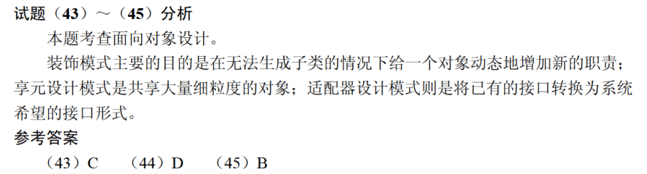

采用 （43） 设计模式可保证一个类仅有一个实例;采用 （44） 设计模式可将对象组合成树形结构以表示“部分-整体”的层次结构，使用户对单个对象和组合对象的使用具有一致性；采用 （45） 设计模式可动态地给一个对象添加一些额外的职责。（2009年下半年）
（43） A. 命令（Command） B. 单例（Singleton）
C. 装饰（Decorate） D. 组合（Composite）
（44） A. 命令（Command） B. 单例（Singleton）
C. 装饰（Decorate） D. 组合（Composite）
（45） A. 命令（Command） B. 单例（Singleton）
C. 装饰（Decorate） D. 组合（Composite）
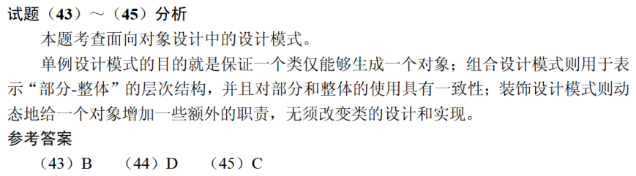

设计模式根据目的进行分类；可以分为创建型、结构型和行为型三种。其中结构型模式用于处理类和对象的组合。 （44） 模式是一种结构型模式。（2012年上半年）
（44） A. 适配器（Adapter） B. 命令（Command）
C. 生成器（Builder） D. 状态（State）
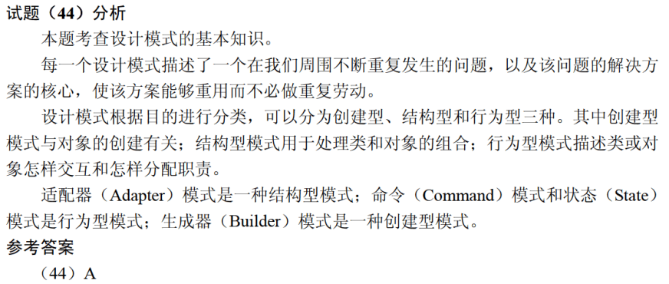

（44） 设计模式能使一个对象的状态发生改变时通知所有依赖它的监听者。 （45）设计模式限制类的实例对象只能有一个。适配器（Adapter）设计模式可以用于 （46） 。用于为一个对象添加更多功能而不使用子类的是 （47） 设计模式。（2013年上半年）
（44） A. 责任链（Chain of Responsibility） B. 命令（Command）
C. 抽象工厂（Abstract Factory） D. 观察者（Observer）
（45） A. 原型（Prototype） B. 工厂方法（Factory Method）
C. 单例（Singleton） D. 生成器（Builder）
（46） A. 将已有类的接口转换成和目标接口兼容
B. 改进系统性能
C. 将客户端代码数据转换成目标接口期望的合适的格式
D. 使所有接口不兼容类可以一起工作
（47） A. 桥接（Bridge） B. 适配器（Adapter）
C. 组合（Composite） D. 装饰器（Decorator）
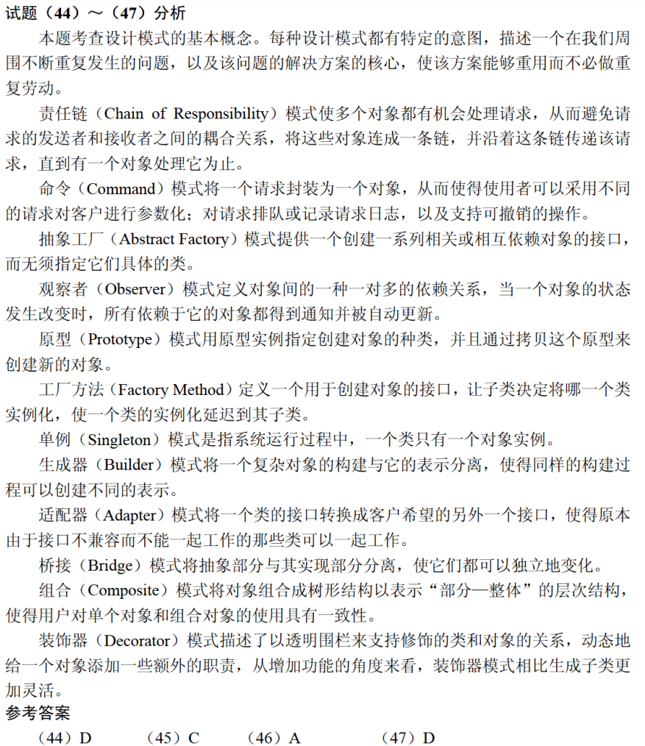

下列设计模式中， （46） 模式既是类结构型模式，又是对象结构型模式。此模式与 （47） 模式类似的特征是，都给另一个对象提供了一定程度上的间接性，都涉及从自身以外的一个接口向这个对象转发请求。（2014年上半年）
（46） A. 桥接（Bridge） B. 适配器（Adapter）
C. 组成（Composite） D. 装饰器（Decorator）
（47） A. 桥接（Bridge） B. 适配器（Adapter）
C. 组成（Composite） D. 装饰器（Decorator）
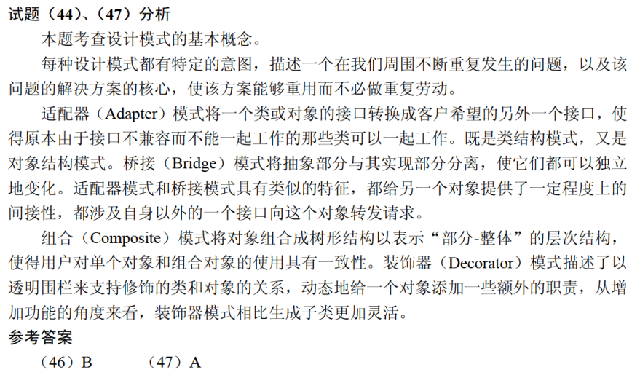

一组对象以定义良好但是复杂的方式进行通信，产生的相互依赖关系结构混乱且难以理解。采用 （43） 模式，用一个中介对象来封装一系列的对象交互，从而使各对象不需要显式地相互引用，使其耦合松散，而且可以独立地改变它们之间的交互。此模式与 （44） 模式是相互竞争的模式，主要差别是：前者的中介对象封装了其他对象间的通信，而后者通过引入其他对象来分布通信。（2014年下半年）
（43） A. 解释器（Interpreter） B. 策略（Strategy）
C. 中介者（Mediator） D. 观察者（Observer）
（44） A. 解释器（Interpreter） B. 策略（Strategy）
C. 中介者（Mediator） D. 观察者（Observer）
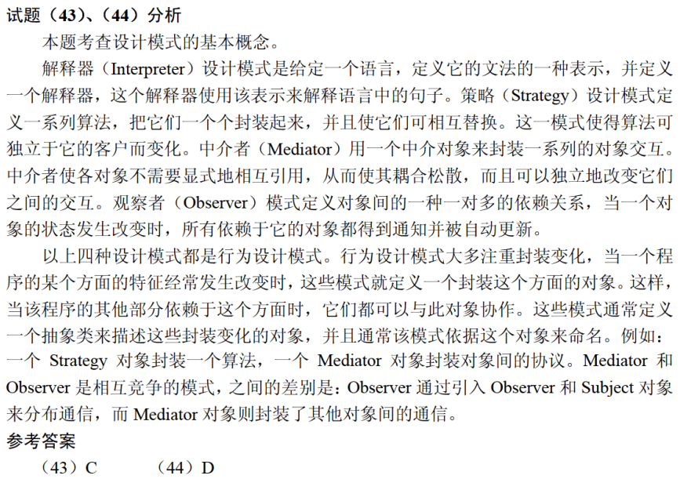

（45） 设计模式能够动态地给一个对象添加一些额外的职责而无需修改此对象的结构； （46） 设计模式定义一个用于创建对象的接口，让子类决定实例化哪一个类；欲使一个后端数据模型能够被多个前端用户界面连接，采用 （47） 模式最适合。（2015年下半年）
（45） A. 组合（Composite） B. 外观（Facade）
C. 享元（Flyweight） D. 装饰器（Decorator）
（46） A. 工厂方法（Factory Method） B. 享元（Flyweight）
C. 观察者（Observer） D. 中介者（Mediator）
（47） A. 装饰器（Decorator） B. 享元（Flyweight）
C. 观察者（Observer） D. 中介者（Mediator）
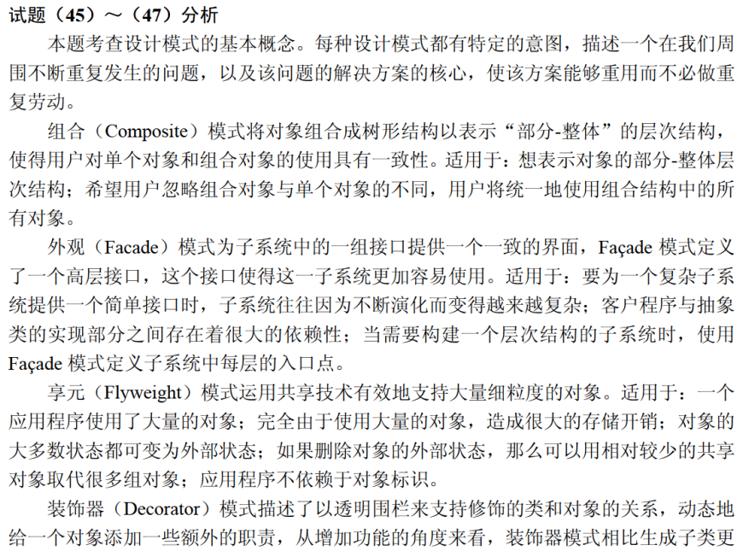
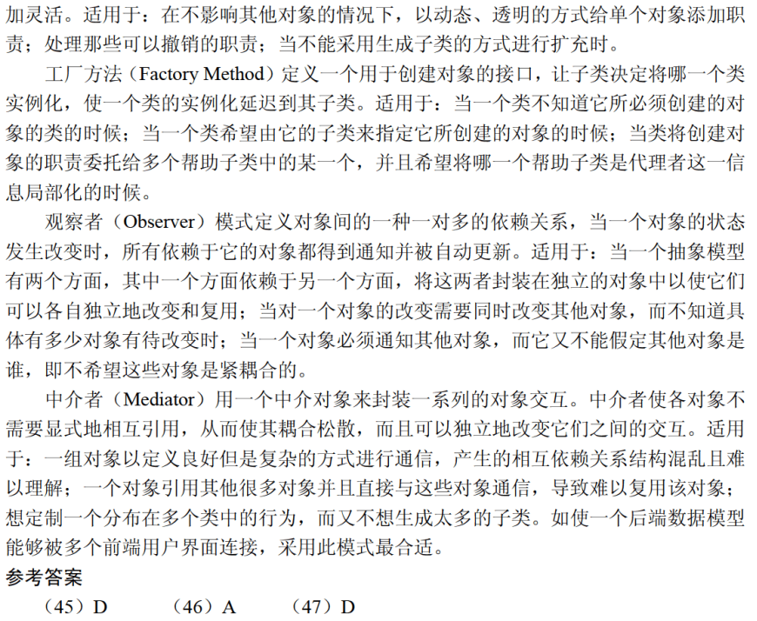

以下设计模式中， （44） 模式使多个对象都有机会处理请求，将这些对象连成一条链，并沿着这条链传递该请求，直到有一个对象处理为止，从而避免请求的发送者和接收者之间的耦合关系； （45） 模式提供一种方法顺序访问一个聚合对象中的各个元素，且不需要暴露该对象的内部表示。这两种模式均为 （46） 。（2019年上半年）
（44） A. 责任链（Chain of Responsibility） B. 解释器（Interpreter）
C. 命令（Command） D. 迭代器（Iterator）
（45） A. 责任链（Chain of Responsibility） B. 解释器（Interpreter）
C. 命令（Command） D. 迭代器（Iterator）
（46） A. 创建型对象模式 B. 结构型对象模式
C. 行为型对象模式 D. 行为型类模式
